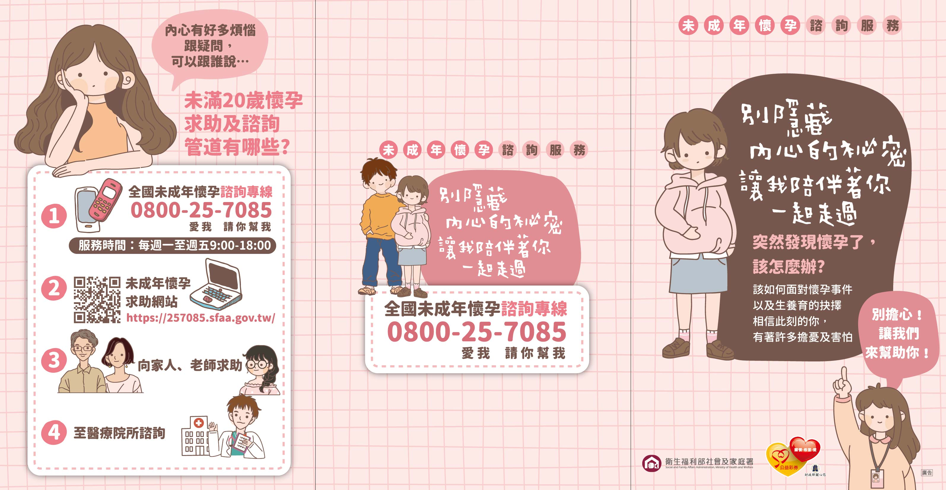
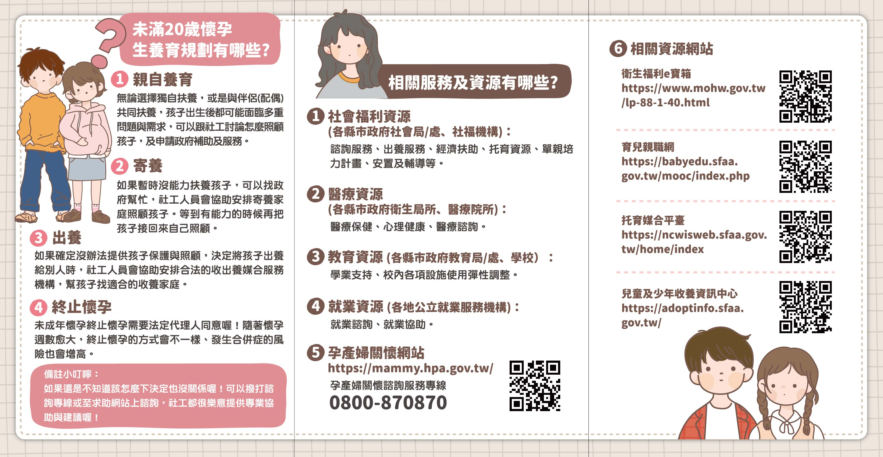
天主教中華聖母修女會醫療財團法人天主教聖馬爾定醫院 關心您

